附圖一：系爭專利主要圖式(圖面)
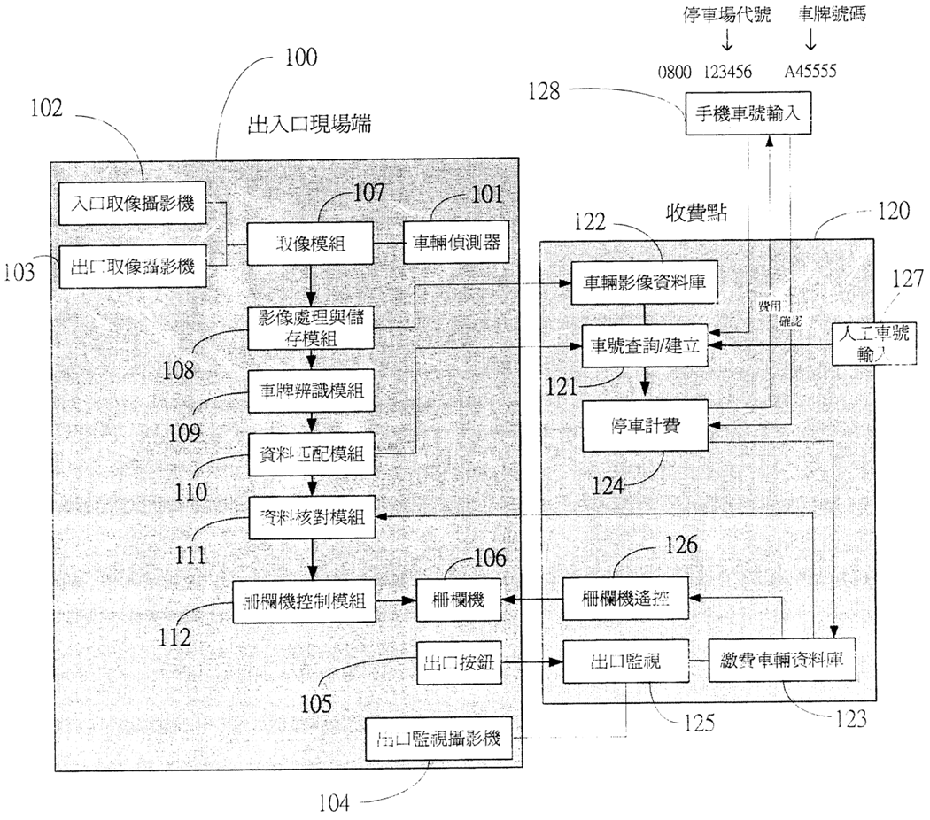
第1圖: 系爭無票式停車場收費系統架構

附圖二：系爭產品照片
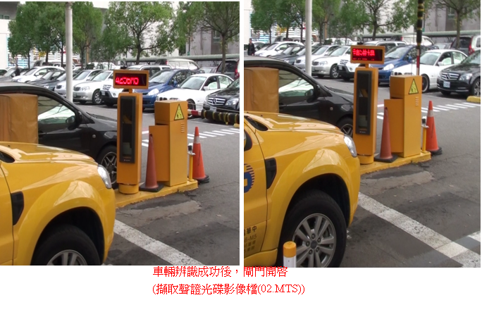
第1圖：車牌辨識成功將車牌號碼顯示後開啟柵欄
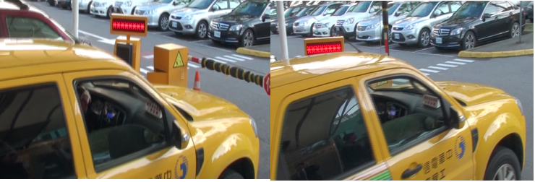
第2圖：車牌辨識不成功也開啟柵欄放行

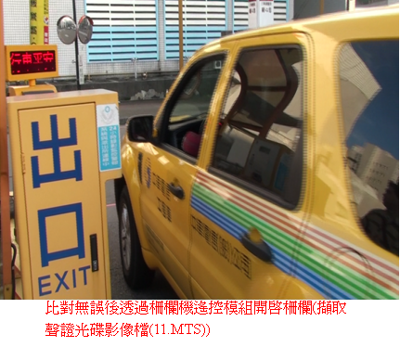
第3圖：車輛至出口處時，出口取像攝影機經取像模組進行車牌取像，經車牌辨識模組進行車牌辨識，並將車牌辨識結果連同影像檔傳至車輛影像資料庫儲存，車牌辨識之結果將與繳費完成資料庫內繳費完成之資料進行比對。
附圖三：被證1之圖式(圖面)
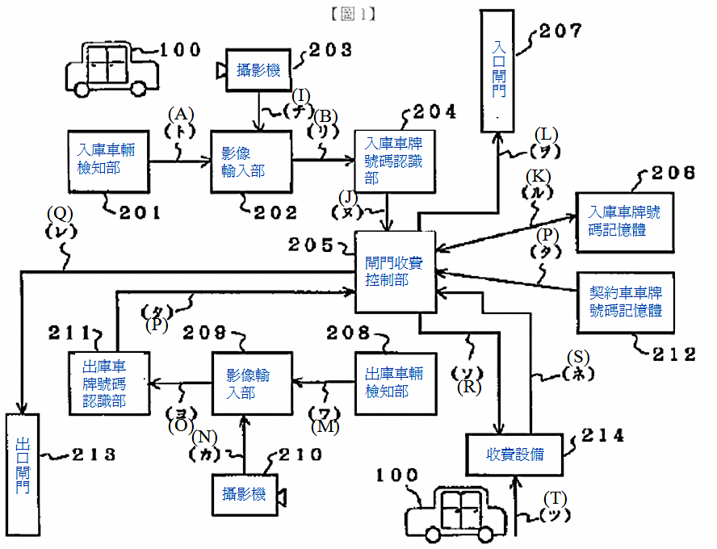
第1圖：車輛出入庫管理系統及停車場收費系統
附圖四：被證7之圖式(圖面)
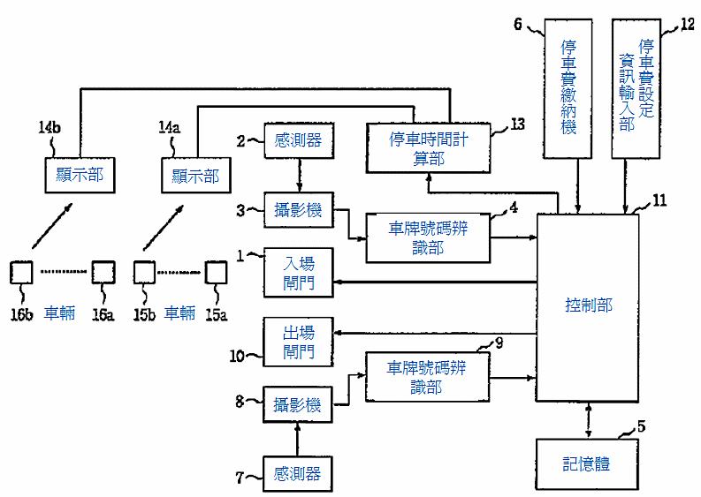
第1圖：一實施型態方塊圖
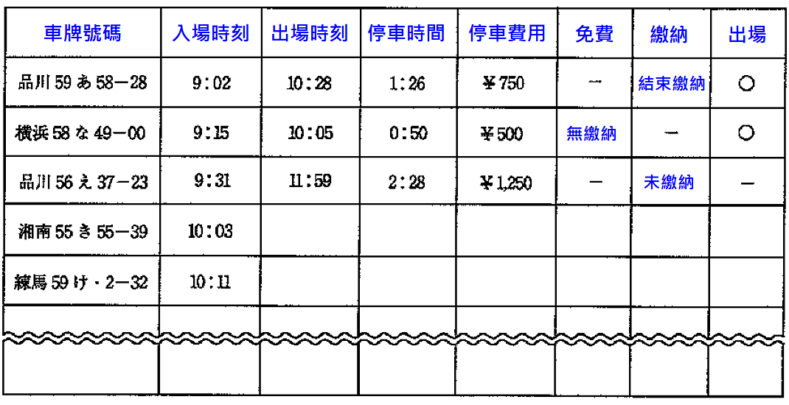
第2圖：一實施型態之控制部11記憶體5內容

附圖五：被證8之圖式(圖面)
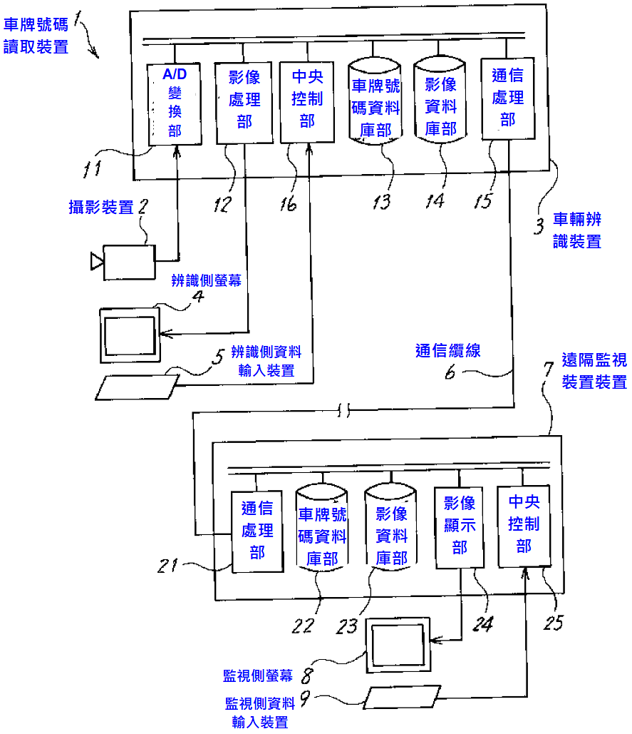

第1圖：一實施例之車牌號碼讀取裝置方塊圖

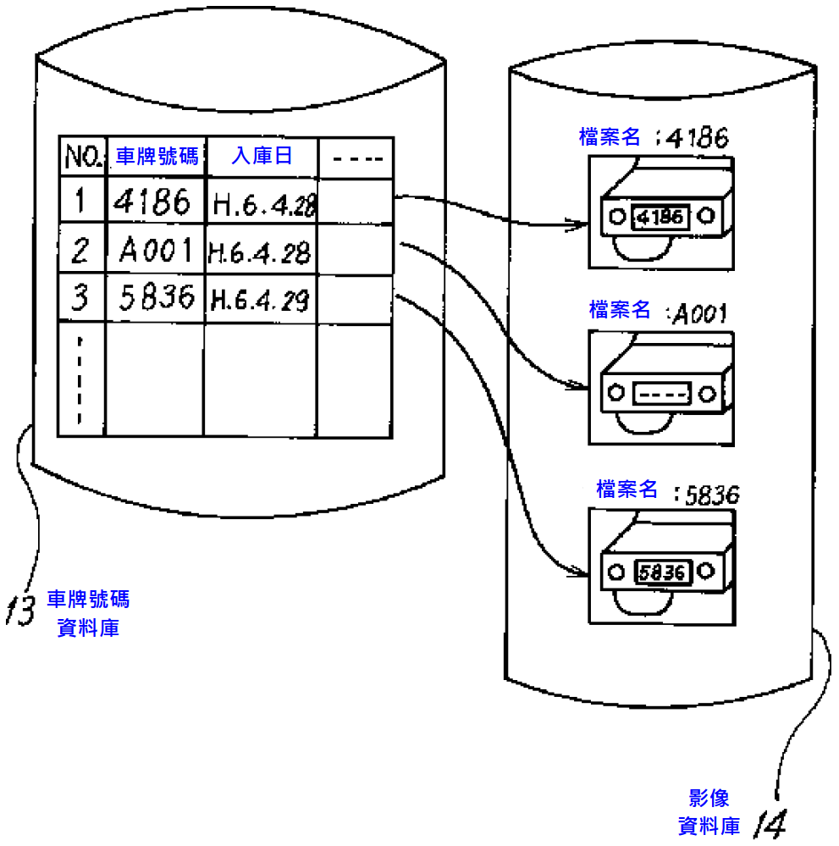

第2圖：同一實施例之車牌號碼資料庫與影像資料庫內容對應關係

附圖六：被證10之圖式(圖面)
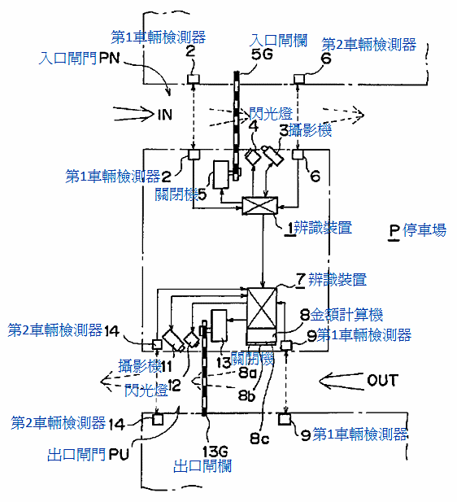

第1圖：語音合成觸發控制方塊圖

